AVISO DE DISPENSA DE LICITAÇÃO Nº. 51/2022

O Prefeito de Arroio dos Ratos - RS, no uso de suas atribuições legais, torna público que com base no artigo 24, inciso II da Lei nº. 8.666/93 promove a Dispensa de Licitação para AQUISIÇÃO DE BLOCOS DE RECEITUÁRIO MÉDICO SIMPLES, RECEITUÁRIO MÉDICO ESPECIAL, FICHA DE ATENDIMENTO AMBULATORIAIS E PRONTUÁRIOS MÉDICOS A4.

- JONI CARLOS CECCHELE COUTINHO, CNPJ: 23.413.210/0001-07, situado na RUA ARGEMIRO DORNELLES, 180, ANDAR 01, Arroio dos Ratos/RS, CEP 96740-000, no valor de R$ 15.050,00 (quinze mil e cinquenta reais).

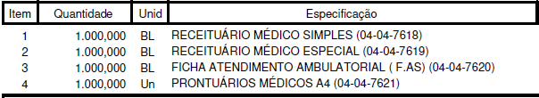

Arroio dos Ratos, 27 de abril de 2022.

José Carlos Garcia de Azeredo
Prefeito Municipal
Esta Dispensa de Licitação se encontra examinado e aprovado por esta Assessoria Jurídica.
Em 27/04/2022.

________________________
Assessor (a) Jurídico (a)
OAB:

